第二部分 第十七讲 大洋洲——澳大利亚
目标达成作业
一、单项选择题
读澳大利亚大陆自然带分布图，回答1～2题。
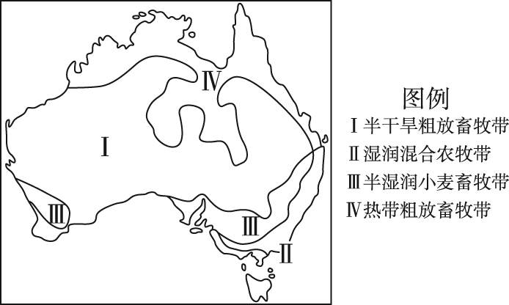
1．Ⅰ地带面积广阔的自然原因是( )
①地形单一，地势起伏小 ②地下水资源较丰富 ③全部为热带草原气候，草原辽阔 ④沿海有暖流流经
A．①② B．③④
C．①③ D．②④
解析：根据图例信息判断，I为半干旱粗放畜牧带，结合该地区的地理位置、气候、地形、植被、水源等自然地理特征分析，该地区位于回归线附近的大陆西岸，受副热带高气压带或信风带控制，形成热带沙漠气候，气候干旱，且该地区以高原为主，地形较平坦，地下水资源较丰富，故以草原、荒漠为主；该地区沿海为寒流流经。
答案：A
2．澳大利亚东水西调工程对调入区域的影响主要有( )
①缓解了供水紧张状况 ②提高了土地生产力 ③减轻了土壤盐碱化 ④加重了环境污染
A．①② B．②③
C．③④ D．②④
解析：可借鉴南水北调对调入区的影响，使调入地区水资源增加，缓解了用水紧张状况，利于缓解因干旱而导致的生态环境恶化，故提高了土地生产力，利于农业生产，但若不合理灌溉可能导致土壤盐碱化。
答案：A
读甲、乙两图，回答3～4题。
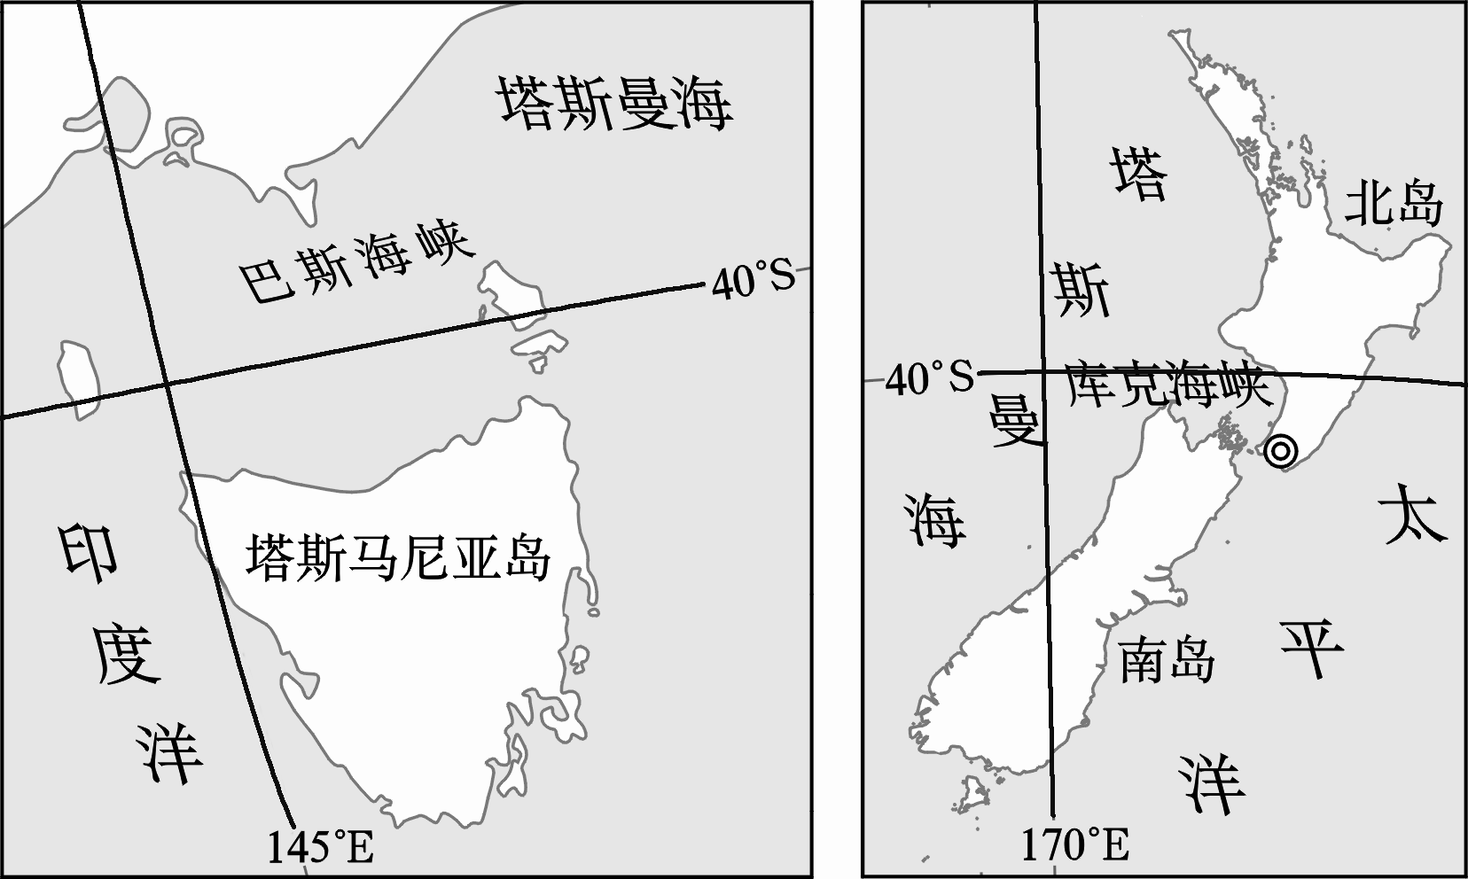
甲 乙
3．有关甲、乙两图中的海峡风浪大小的叙述，正确的是 ( )
A．巴斯海峡风浪大
B．库克海峡风浪大
C．两者差不多
D．随季节变化，两者风浪大小不同
解析：读图可知 ，两个海峡均常年受西风的影响，但库克海峡西大东小的海陆轮廓使其风浪比巴斯海峡大。
答案：B
4．关于甲、乙两图的说法正确的是( )
A．塔斯马尼亚岛、北岛、南岛都是温带海洋性气候，但是新西兰南岛人口密度大
B．塔斯马尼亚岛、北岛、南岛都在板块消亡边界，多火山地震
C．塔斯马尼亚岛是大陆岛，而北岛、南岛都是火山岛
D．塔斯马尼亚岛森林覆盖率位于全澳之首，而南岛和北岛天然牧场或农场占国土面积的一半
解析：根据经纬度可知，塔斯马尼亚岛、北岛、南岛均常年受盛行西风控制，三地均为温带海洋性气候，新西兰南岛人口仅占全国总人口的1/4，故A项错误；塔斯马尼亚岛位于印度洋板块内部，B项错误；塔斯马尼亚岛、北岛、南岛均为大陆岛，C项错误；塔斯马尼亚岛南部是原始森林，森林覆盖率位于全澳之首，南岛和北岛天然牧场或农场占国土面积的一半，故D项正确。
答案：D
下图所示岛屿面积约为15万平方千米。读图，完成5～6题。
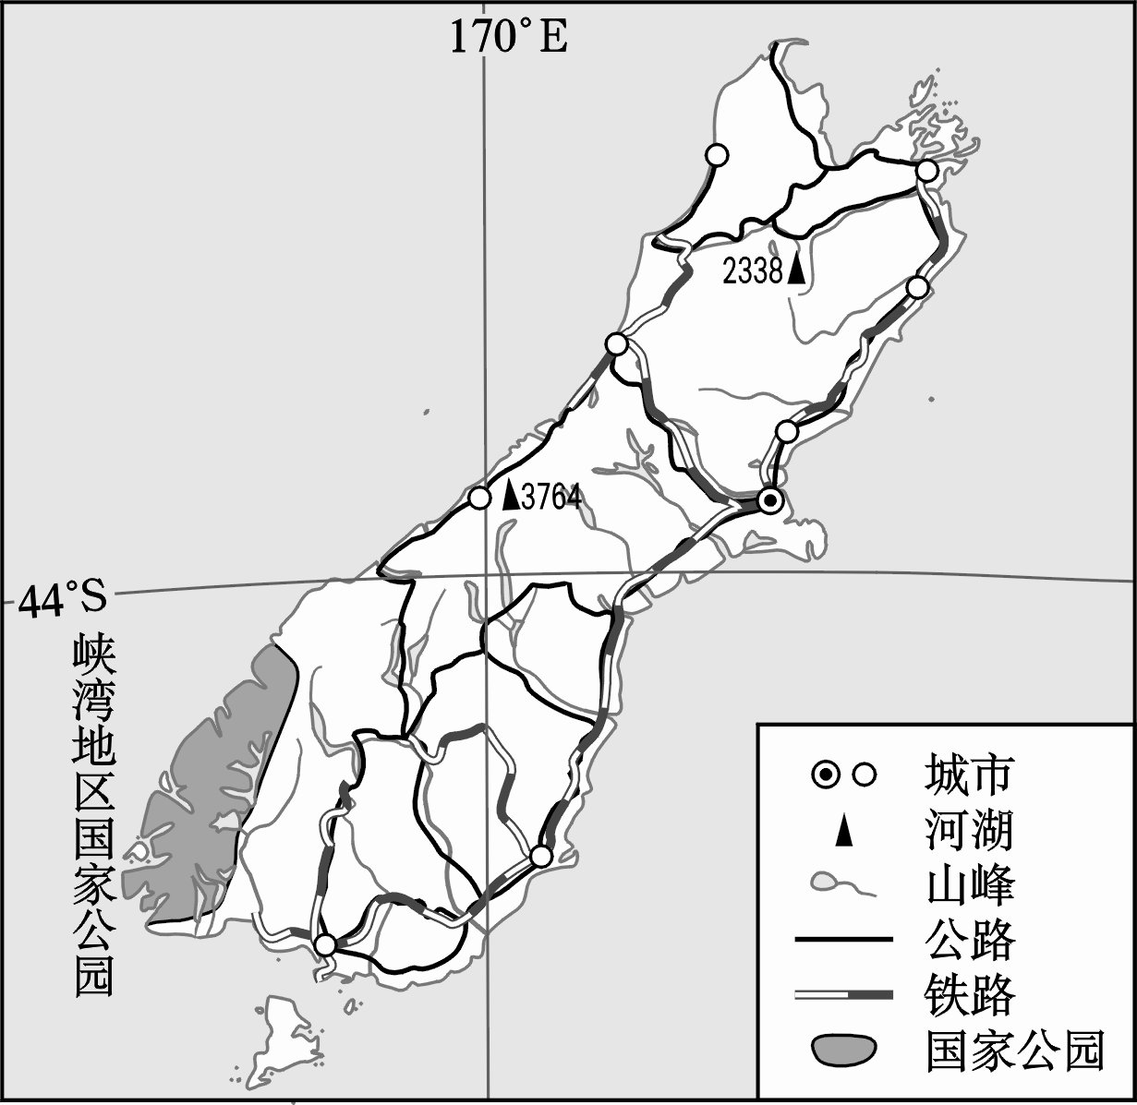
5．关于图示岛屿的自然地理特征的说法，正确的是( )
①以山地、丘陵为主，主要山脉呈东北—西南走向 ②终年受西南风控制，降水丰富 ③河流短小湍急，落差大，水能丰富 ④西南部冰川地貌发育显著 ⑤位于板块(张裂)生长边界，面积不断扩大
A．①②③ B．①②⑤
C．①③④ D．②④⑤
解析：由经纬度及海陆轮廓可知，该岛屿为新西兰南岛。由河流流向可知该岛屿以山地、丘陵为主，主要山脉呈东北—西南走向，①正确，可排除D；南半球的西风带为西北风，②错误，可排除A、B；根据该岛面积及其地势变化判断③正确；峡湾属于冰川侵蚀地貌，④正确；该岛位于太平洋板块和印度洋板块的消亡边界，⑤错误。
答案：C
6．该岛屿西部以畜牧业为主，东部以种植业为主，形成这种差异的主要因素是( )
A．日照时数与地貌 B．地面物质与土壤
C．地面坡度与人口分布 D．地面坡度与交通
解析：该岛西部受西风带影响显著，降水多，日照时数少，适宜发展畜牧业；东部位于背风坡，晴天多，地形平坦，适宜发展种植业。
答案：A
(2018·广州调研)下图中甲、乙分别为澳大利亚“年降水量分布图”和“局部地区农业类型分布图”，读图完成7～8题。
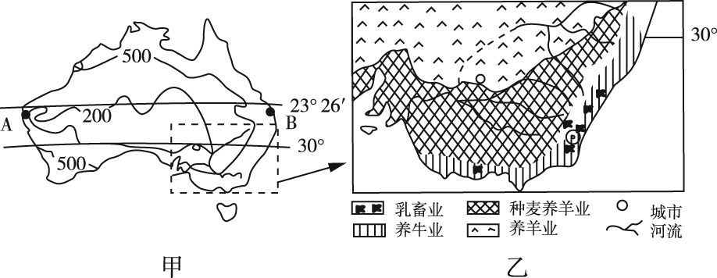
7．图甲中，A地的降水量比B地少的原因是( )
①A地东北信风从陆地吹向海洋 ②B地沿岸有暖流流经 ③A地沿岸有寒流流经 ④B地多地形雨
A．①②③④ B．②③④
C．①③④ D．①④
解析：图中A、B两地纬度相同，均位于南半球低纬度，但两地海陆位置不同，其中A地位于大陆西岸，是东南信风的背风坡，加上沿岸西澳大利亚寒流的影响，使得该地降水少；而B地位于东南信风带的迎风坡，沿岸有东澳大利亚暖流流经，降水较多。
答案：B
8．关于乙图中“种麦养羊业”的正确叙述是( )
①耕作业与畜牧业的规模大小主要取决于市场 ②该农业地域类型主要分布在温带季风区 ③该农业机械化水平很高，规模很大 ④每年6、7月份是种麦的忙季、养羊的闲季
A．①②③ B．①④
C．①②④ D．①③
解析：澳大利亚混合农业具有较强的对市场的适应性，农民可以根据市场需求决定耕作业和畜牧业的规模；该农业地域类型主要分布于澳大利亚东南部和西南部，大部分属于亚热带地区；该地地广人稀，农业机械化水平高，生产规模大；每年6、7月份是种麦的闲季、养羊的忙季。
答案：D
读下图，完成9～10题。
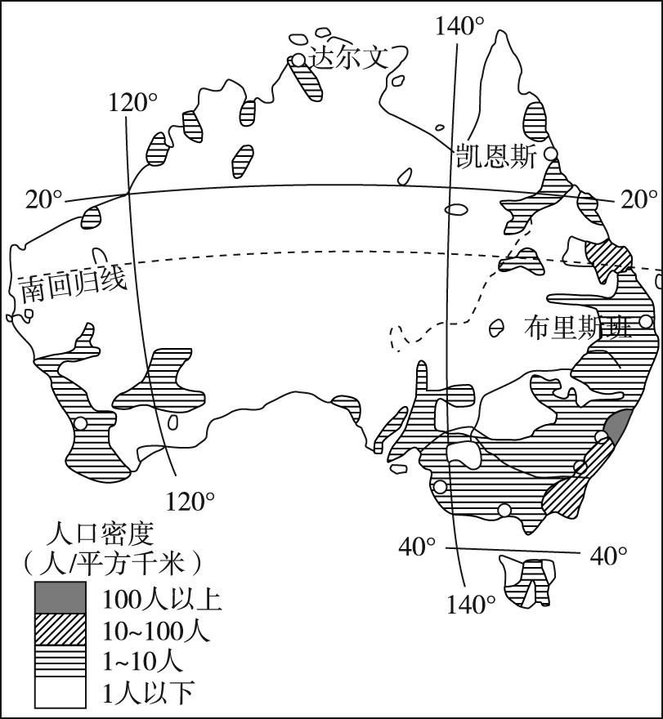
9．从图中可知，该国人口主要分布在( )
A．东部和北部沿海地区
B．东南部和西南部沿海地区
C．西部和北部沿海地区
D．大陆中部平原地区
解析：由图中人口密度的分布得出，该国人口主要分布在东南部和西南部沿海地区。
答案：B
10．该国大部分居民所属的人种为( )
A．白色人种 B．黄色人种
C．黑色人种 D．混血人种
解析：该国大部分是英国移民的后裔，为白色人种。
答案：A
读图，回答11～12题。
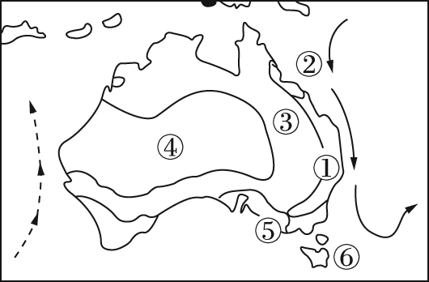
11．关于该国各地区气候类型的分析正确的是 ( )
A．①温带季风气候 B．②热带雨林气候
C．③热带沙漠气候 D．⑤温带海洋性气候
解析：澳大利亚气候类型呈半环状分布，以热带气候类型为主。图中数码②代表的气候类型是热带雨林气候。①为亚热带季风性湿润气候，③为热带草原气候，④为热带沙漠气候，⑤为地中海气候。
答案：B
12．有关该国的叙述，正确的是 ( )
A．世界上最大的牛肉出口国
B．铁矿石、煤炭出口占世界重要地位
C．该国首都是最大的城市
D．地广人稀，人口分布较为均匀
解析：澳大利亚是世界上出口羊毛最多的国家；大量出口煤炭和铁矿石；地广人稀，人口集中在东南部和西南部经济发达地区。澳大利亚的首都是堪培拉，而最大的城市是悉尼。
答案：B
二、综合题
13．根据以下材料，完成问题。
材料一：维多利亚州位于澳大利亚大陆东南部，北部以墨累河、西部以经线和其他州分界，植被覆盖率高达30%，素有“花园之州”的美称，面积约占全国33%，而人口却占全国1/4以上，首府为墨尔本。
材料二：澳大利亚及维多利亚州的位置和相关信息图。
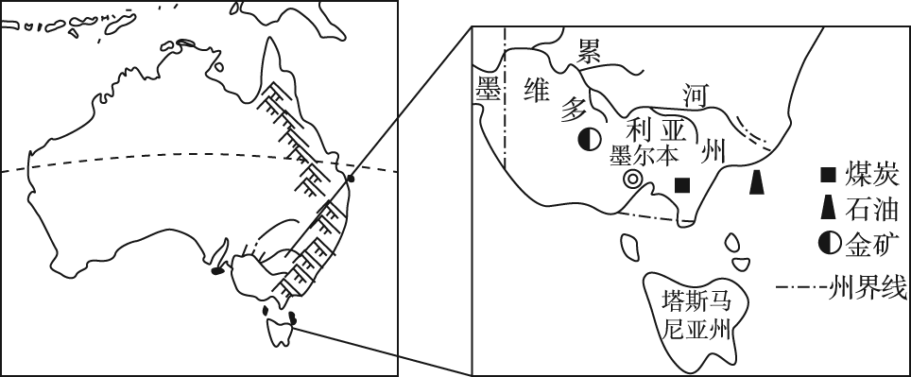
(1)简述维多利亚州成为澳大利亚人口密度最高州的原因，并说明近年来该州人口快速增长的原因。
(2)维多利亚州是澳大利亚传统经济大洲，是该国工业化程度最高、农牧业生产最为发达的一个州。试分析其工农业发展的优势条件。
(3)简析维多利亚州境内的墨累河流域综合开发的主要方向。
解析：第(1)题，维多利亚州地处澳大利亚东南部，属于亚热带气候区，地形平坦，水源充足，开发历史悠久，工农业发达，因此人口稠密。优越的自然条件和较高的收入吸引大量人口迁入，因此人口增长快。第(2)题，该州优越的自然条件、丰富的矿产资源、大量的劳动力、经济基础等条件促进了其经济大州的形成。第(3)题，图中墨累河流域矿产丰富，但伴随资源开发，可能会造成环境污染、经济发展受阻，因此必须综合整治环境，实现区域经济多元化发展。
答案：(1)州内大部分地区气候温暖湿润；有河流流经，水资源较丰富；开发历史悠久，工农业发达，经济水平高。由于大量人口迁入，导致该州人口增长快。
(2)自然条件优越(地形平坦、气候温暖湿润、水源充足、土壤肥沃)；矿产资源充足；劳动力资源丰富；对外交通便利；经济基础好，科技水平高等。
(3)调整产业结构，发展第三产业；加大科技投入，提高能源利用率；更新设备，改进工艺；优化能源消费结构；发展集约型经济；采用科学的管理手段。
14．阅读材料，回答下列问题。
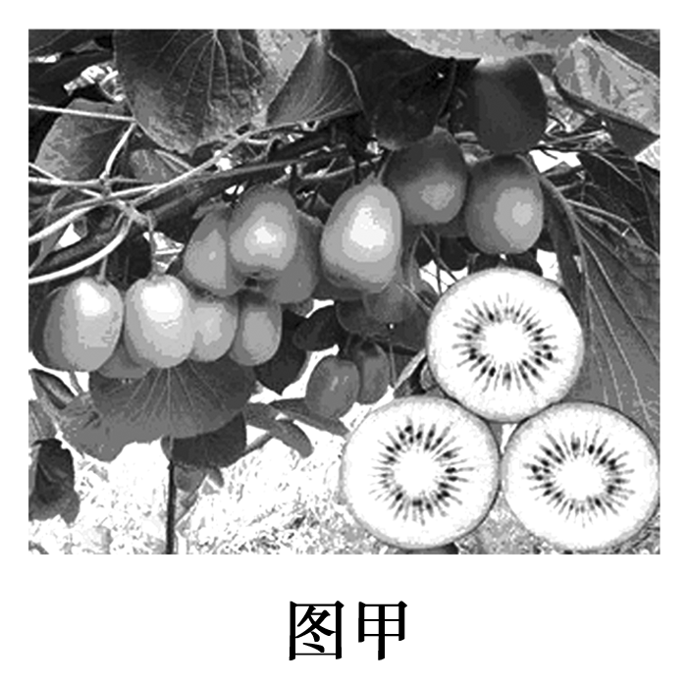
材料一：猕猴桃原产于我国，新西兰引入栽培，将改良后的优良品种称“奇异果”(图甲)。奇异果生长怕旱、怕风，宜栽植于湿润、疏松、深厚的土壤。新西兰的奇异果高度集中分布在北岛普伦蒂湾沿岸地区，鲜果主要出口到欧洲、日本等地，出口量居世界第一。我国已引种奇异果，并建立了加工企业。
材料二：新西兰北岛图(图乙)。
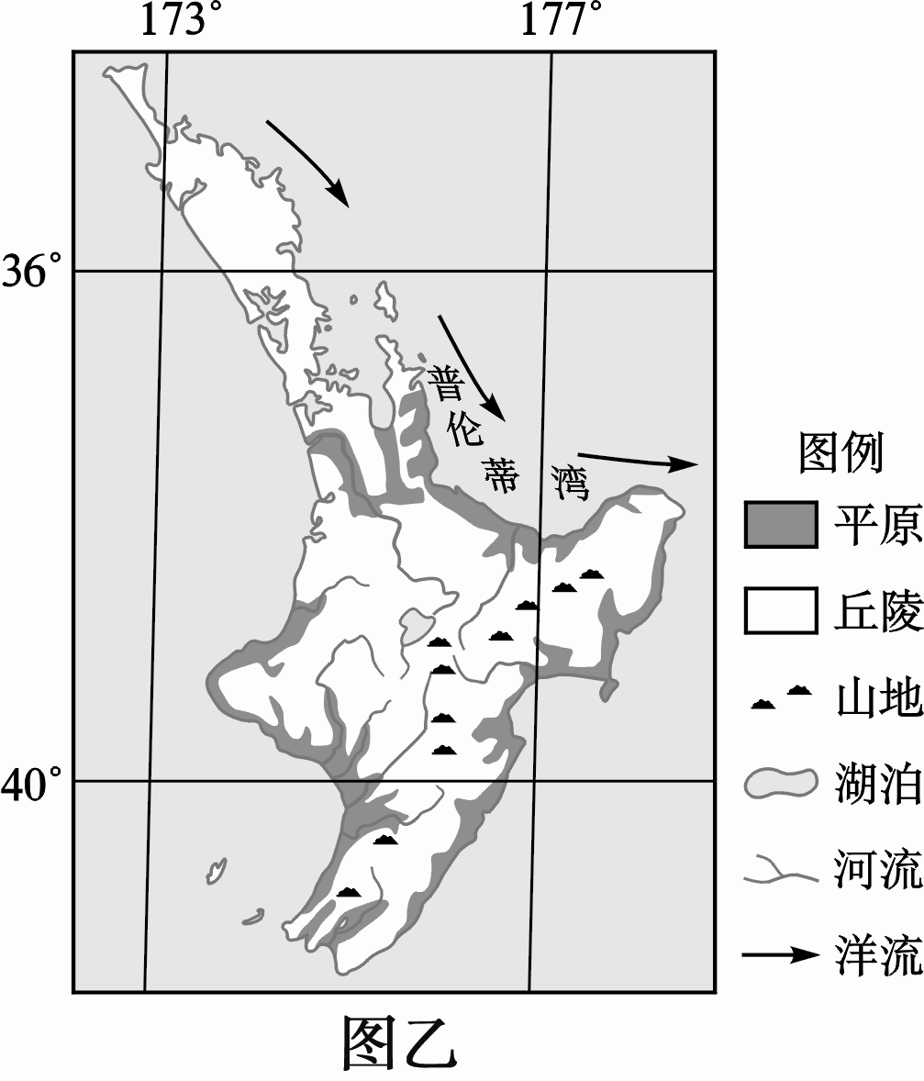
(1)分析新西兰普伦蒂湾沿岸栽植奇异果的有利自然条件。
(2)指出奇异果罐头厂区位选择的主导因素，并说明原因。
(3)与新西兰相比，评价我国生产的奇异果产品的市场优势。
解析：(1)根据材料信息，从影响农业发展的气候、地形、土壤等方面分析。从气候条件看，该地位于中纬偏低地区，热量条件好；沿岸有暖流流经，气候湿润；西风受地形阻挡，风较小。从地形条件看，该地位于沿岸平原，地势低平。从土壤条件看，该地有河流泥沙淤积，土层疏松、土层深厚。(2)鲜果罐头加工厂因原料易腐烂变质，保鲜时间短，原料不便于长距离运输，属于原料导向型工业。(3)分析市场优势，应该从消费量的大小、进入市场的时间、距离市场的远近、市场的竞争力等方面回答。据本题材料，我国人口多，果品消费市场大；与南半球季节相反，鲜果上市时间不同；我国距欧洲、日本市场更近；我国劳动力价格相对低，果品生产成本低，增加了我国果品的市场竞争力。
答案：(1)中纬偏低地区，热量条件好；沿岸有暖流流经，气候湿润；西风受地形阻挡，风较小；沿岸平原，地势低平；河流泥沙淤积，土层疏松、深厚。
(2)原料；鲜果不便长途运输。
(3)我国人口多，果品消费市场大；我国劳动力价格相对低，果品生产成本低；距欧洲、日本市场较近；与南半球季节相反，鲜果上市时间不同，利于销售。

